Тема : Применение технологии «Перевернутый класс»
на уроке математики

Выполнила: учитель математики и информатики
МАОУ СШ №7 г. Павлово
Чукавина Екатерина Сергеевна

Все мы знаем, как проходит традиционный урок: проверка домашнего задания, затем объяснение новой темы, закрепление. Но вот появился в нашей жизни компьютер, и – революция свершилась! Поток информации в современном мире оказался настолько стремителен, что полностью захватил нашу жизнь
Возможно, ли в этих условиях учить детей так же, как мы это делали вчера? Учитель добывает знания и передает их, а ученик пассивно воспринимает.
Новый Федеральный государственный стандарт, стандарт второго поколения, как раз и предполагает изменение принципов организации образовательного процесса, в центре которого теперь находится ученик. Для этого используется технология смешанного обучения. Под смешанным обучением понимается образовательная технология, реализуемая в условиях сочетания очной формы обучения и электронного обучения. Это смешение традиционной классно-урочной системы и современного цифрового образования.
Наибольшую популярность приобретает форма смешанного обучения - перевернутый класс.
Идея перевёрнутого класса возникла несколько десятилетий назад в США. Суть модели смешанного обучения заключается в том, чтобы привлечь учеников к реальной деятельности на уроке. Для этого меняется содержание домашней работы и работы на уроке. Вместо выполнения десятка примеров или решения другого десятка задач, когда при всем желании редко удается получить консультацию здесь и сейчас, а проще списать по утру в школе, ученикам предоставляется доступ к электронным ресурсам. Главным образом, это учебное видео по теме, сделанное самим учителем или найденное в Интернете. На уроке теперь учитель организует совместную деятельность по изученной теме: решение задач, создание мини-проектов, составление алгоритмов, проведение экспериментов. Эта технология позволяет учителю экономить драгоценное время урока и посвятить его практической части.
Давайте разберемся поэтапно, как организуется подготовка к такому уроку и как реализуется сам урок. Рассмотрим урок алгебры в 7 классе «Прямоугольная система координат на плоскости». На первом подготовительном этапе работы необходимо создать видео, которое включает в себя познавательную и развлекательную часть. Затем нужно разместить данное видео на любом доступном портале в сети интернет. Для своих уроков я использую https://www.youtube.com, а так же размещаю уроки на своем сайте или в группе в контакте, где ребята могут их с легкостью просмотреть и использовать для изучения той или иной темы. (см. Приложение 1). Так же я учитываю присутствие обратной связи с учителем, чтобы ребенок мог задать интересующий вопрос.
Основной этап заключается в том, что дети дома при помощи различных гаджетов ( планшет, компьютер, смартфон и т.д.) самостоятельно изучают материал урока (могут его просмотреть неограниченное количество раз) и выполняют задания предложенные учителем в видео уроке самостоятельно, без помощи преподавателя (см. Приложение 2 и 3)
Заключительный этап включает в себя проверку материала, изученного учеником, и практическое применение знаний на уроке. В ходе урока ребята отвечают на домашние вопросы; задают вопросы учителю, которые возникли в результате самостоятельного изучения темы: «Прямоугольная система координат на плоскости» и выполняют различные задания для закрепления изученного материала (см. Приложение 4 и 5). Результатом работы на уроке по технологии перевернутый класс будет являться правильно выполненное задание (см. Приложение 6)
Исходя из практики применения таких уроков, хочется выделить следующие положительные моменты:
- нетрадиционный формат домашнего задания способствует привлечению внимания школьников к дальнейшему изучению предмета,
- ученик может просматривать электронные ресурсы в любое удобное для него время и неограниченное количество раз, при этом обучающиеся не испытывают неловкости или смущения, просматривая один и тот же материал несколько раз, пока не поймут его,
- после просмотра видеоматериала дети записывают возникшие вопросы, и педагог разбирает эти вопросы на уроке в ходе практического применения знаний
- небольшой по объему обучающий фильм не требует долгого просиживания школьников у компьютера, а задания к нему способствует смене учебной деятельности в процессе выполнения обучающимися домашнего задания, что является основой здоровьесберегающих технологий.
После проведения нескольких уроков по данной технологии необходимо провести контрольный срез для определения эффективности проделанной работы. Если взглянуть на диаграмму результатов срезовой работы по технологии: «Перевернутый класс», то можно увидеть, что в классе, где качество знаний по предмету математика – 42%, процент усвоения темы – 90 % (см. Приложение 7). Это, безусловно, доказывает эффективность применения данной технологии.
Стоит ли этим заниматься? Подходит ли эта модель для вас, решать только вам, уважаемые коллеги. Но можно с уверенностью сказать: «Попробовать «перевернуть» занятие стоит каждому!».

Литература
- Луцевич Л.В. Смешанное обучение - тренд дидактической парадигмы SMART-образования/Л.В. Луцевич // Народная асвета.- 2015.- № ;.- с. 33-39
- Инновационный проект по апробации и внедрению в педагогическую практику средних учебных учреждений Ростовской области технологии смешанного обучения. URL:// http://www.openclass.ru/node/430807/
- http://marinakurvits.com/%D0%BF%D0%B5%D1%80%D0%B5%D0%B2%D0%B5%D1%80%D0%BD%D1%83%D1%82%D1%8B%D0%B9-%D0%BA%D0%BB%D0%B0%D1%81%D1%81/

Приложение 1. Размещение урока в Интернете

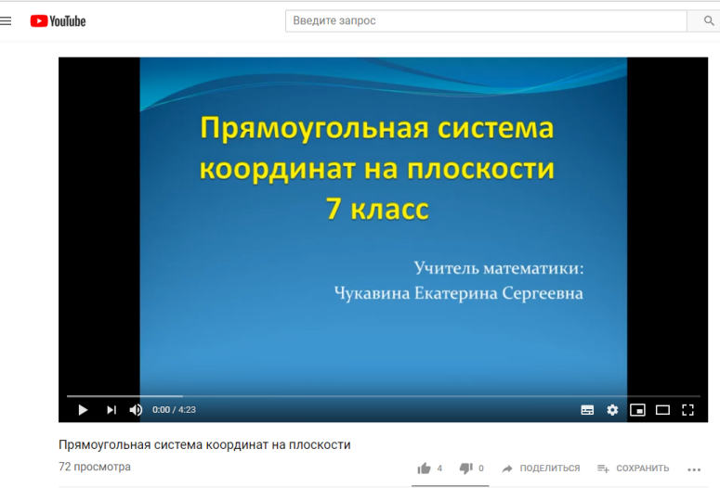
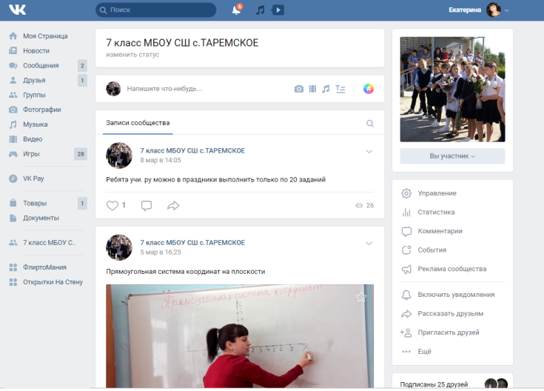

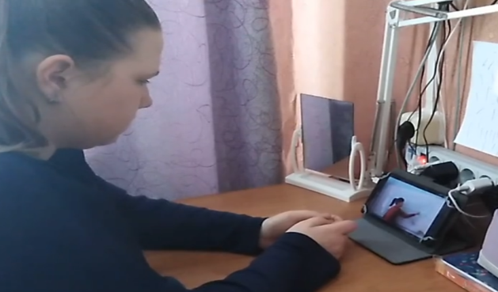
Приложение 2. Выполнение домашней работы
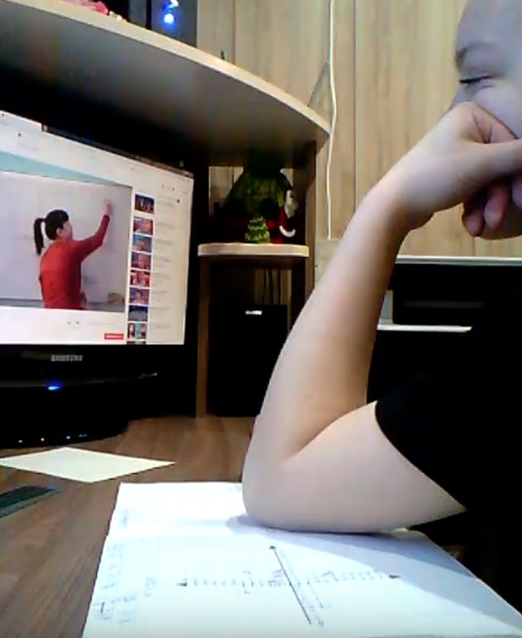
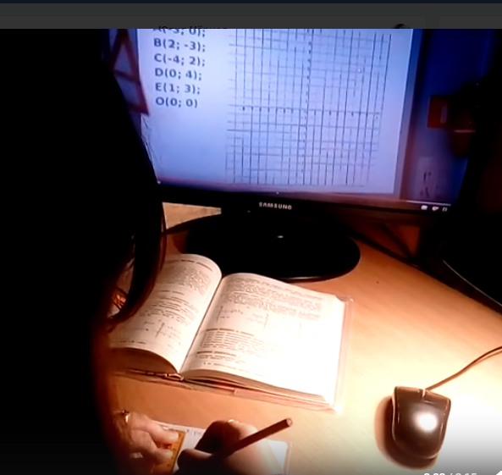

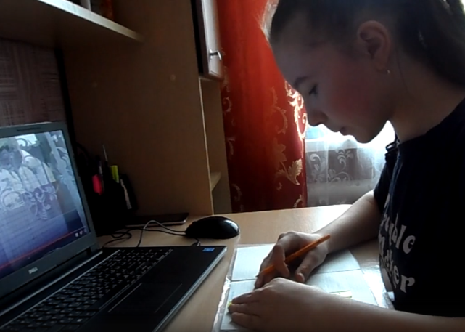
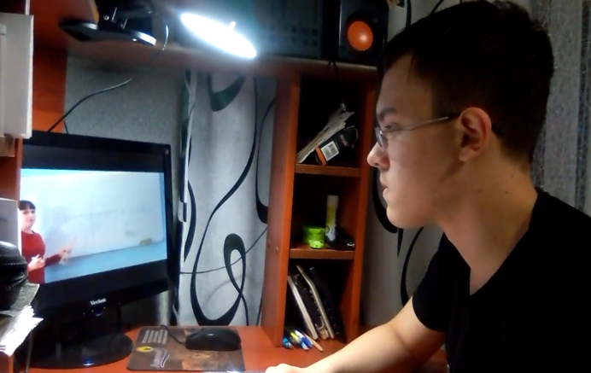

Приложение 3. Пример задания из видео урока «Прямоугольная система координат на плоскости» и вопросы, на которые нужно самостоятельно ответить.
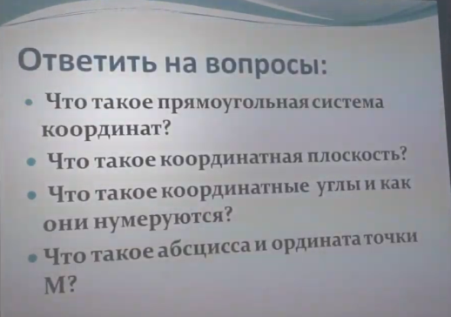
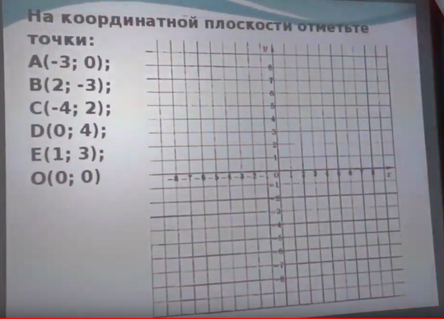
Приложение 4. Пример задания на уроке
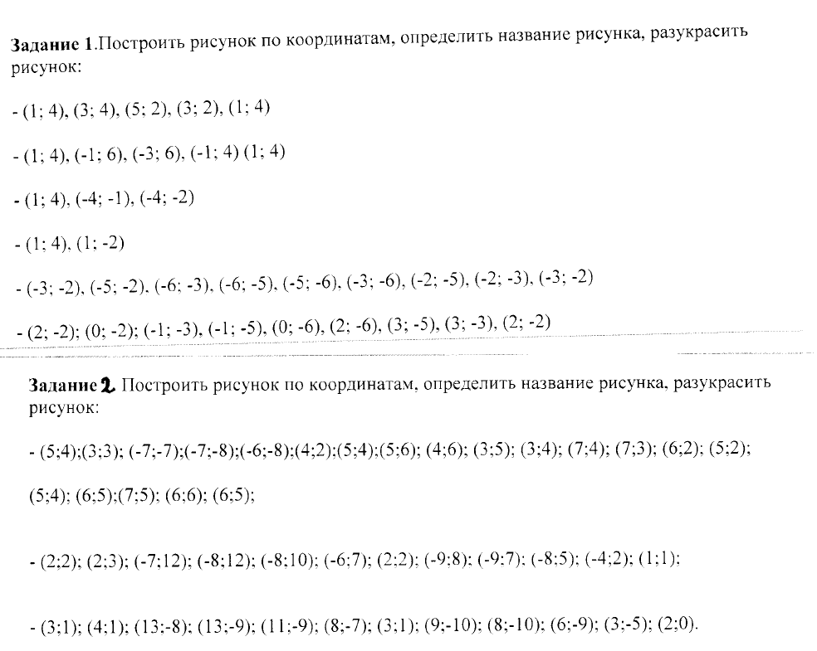
Приложение 5. Работа учеников на уроке
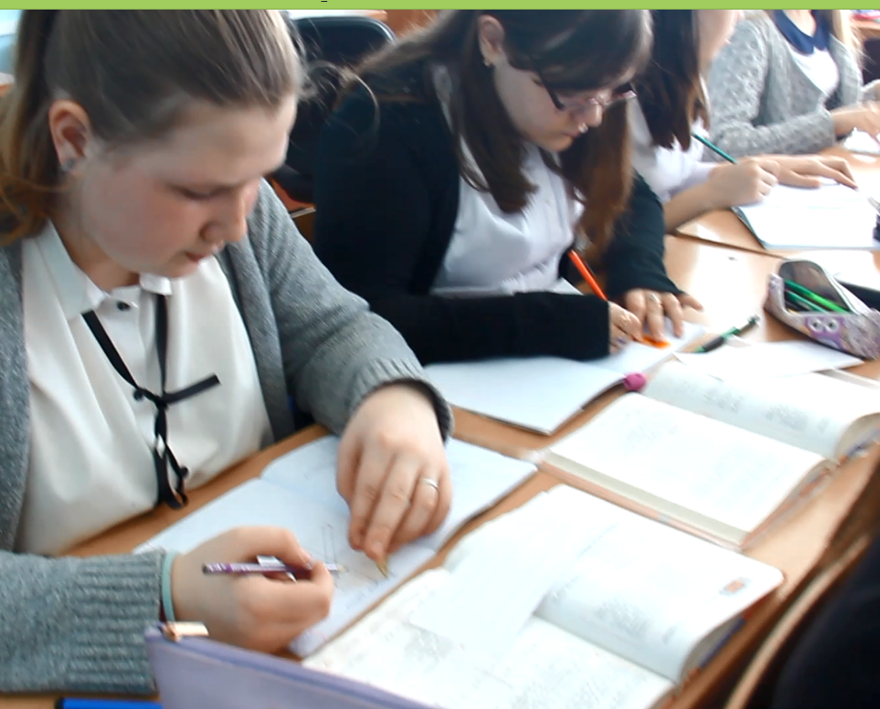
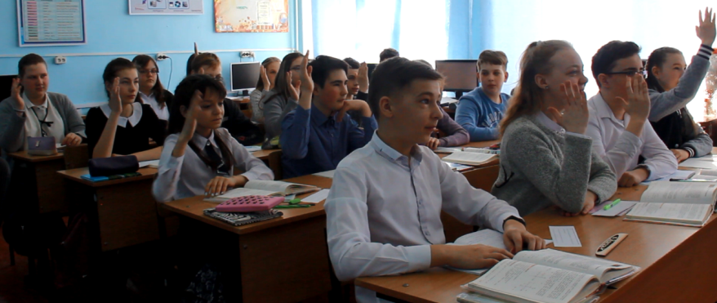

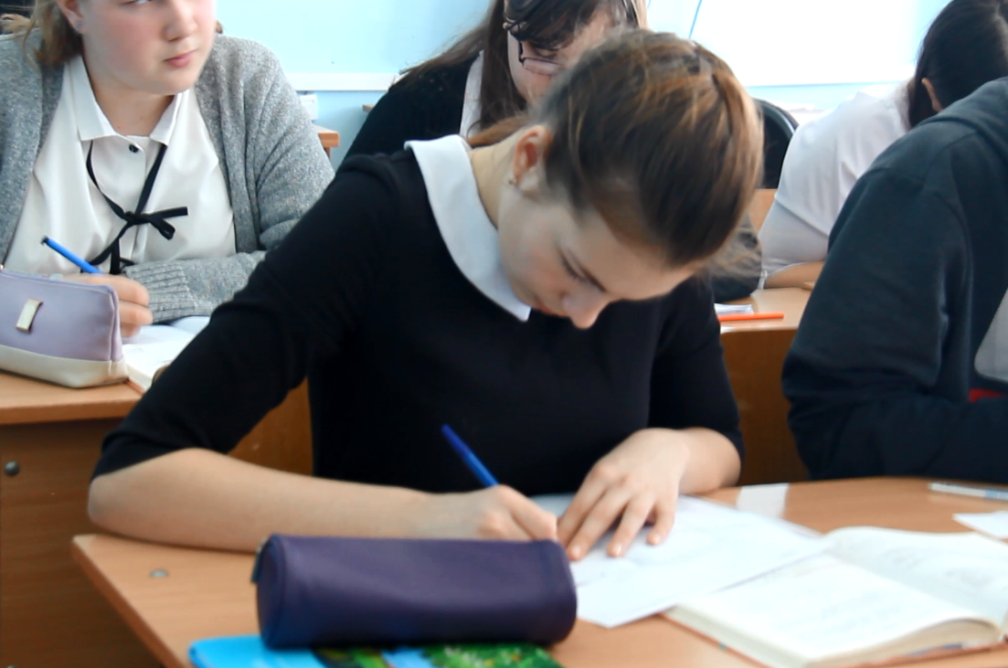
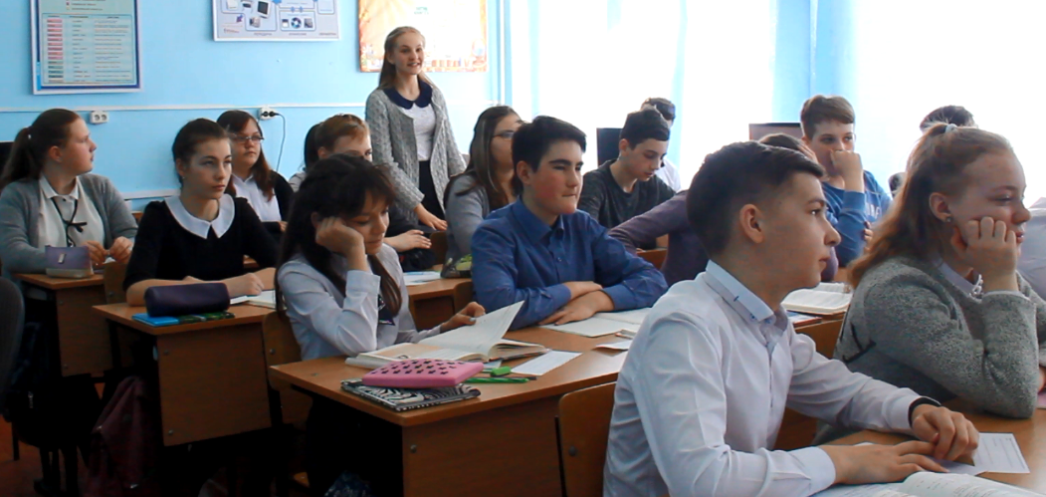

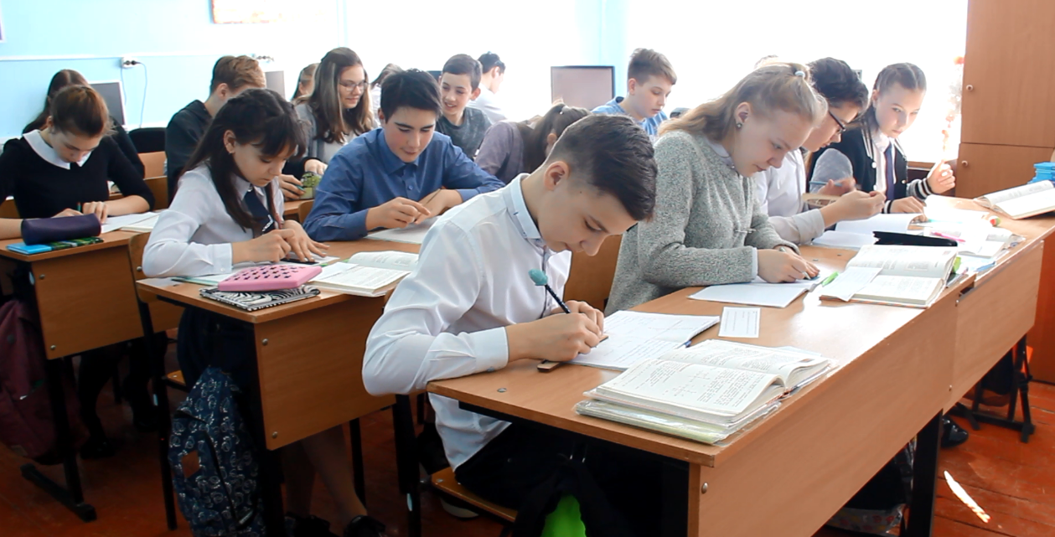

Приложение 6. Результат работы на уроке (выполненное задание)
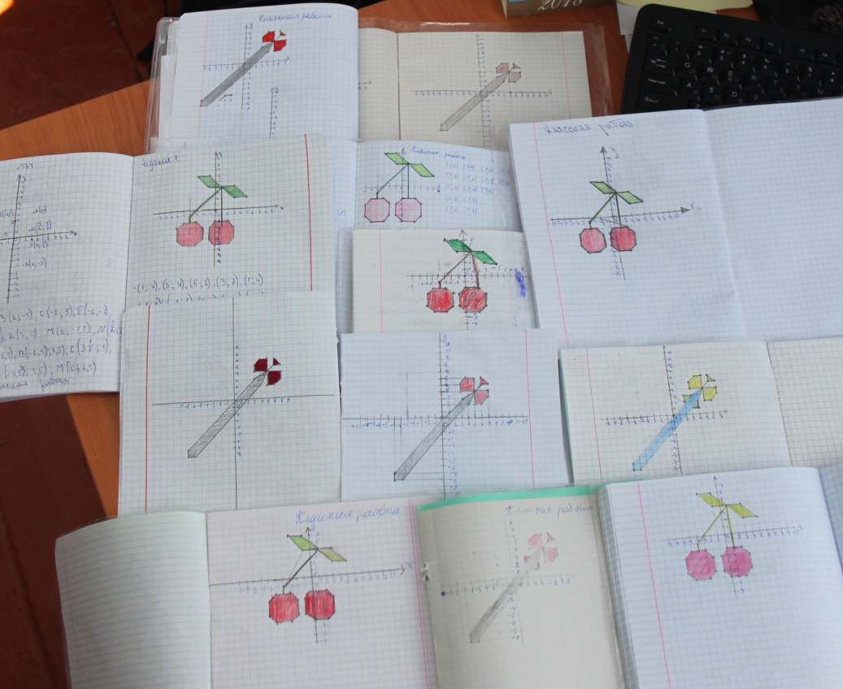

Приложение 7. Диаграмма результатов срезовой работы

